意识形态周报

2026年6月17日至6月24日，涉“海淀”信息总量达16.18万条。本周区域舆情呈现“营商服务获肯定、教育招考受关注、平台治理争议升温”的态势。正向层面，海淀13部门组建民营经济势能服务团、中考护航等举措获得肯定；负向层面，小米电视误发地震预警、美团被曝有偿征集友商负面信息，引发对公共预警边界、平台竞争秩序和商户权益保护的讨论。下周需重点关注七一节点网络秩序、教育招考关键环节和高温汛期叠加夜间观赛等风险。
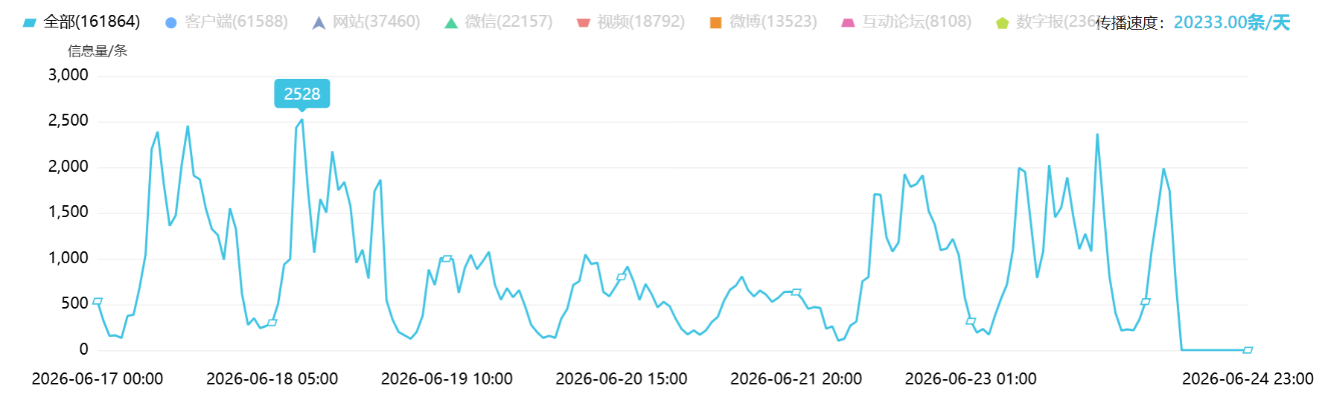
一、本周重点及敏感事件
一是海淀区13部门联合组建民营经济势能服务团，区域营商环境升级获舆论肯定。6月17日，海淀区举办“势起民营 赋能新程”民营经济势能提升大会，由区市场监管局与工商联牵头，联合中关村科学城管委会、区发改委等13家单位，正式揭牌成立“海淀区民营经济势能服务团”。舆论主要聚焦三方面：一是肯定海淀以多部门组团服务方式回应企业全生命周期需求，体现营商环境从“政策供给”向“精准陪跑”转变；二是关注民营企业在人工智能、集成电路等重点赛道中的创新活力，认为区域产业生态对企业成长形成支撑；三是部分讨论延伸至中小微企业能否平等享受政策红利，提示后续需持续关注扶持资源覆盖面、申报透明度和政策落地效果。
二是北京中考开考，海淀47个考点多部门护航获好评，考生规模扩大推升考后升学焦虑。6月24日，北京中考开考，海淀区设47个考点，占全市近五分之一。区城管启动“静心2026”专项行动，公安、交管、卫健等多部门联勤联动，地铁开通“三优通道”、公交加密发车，考点周边秩序维护、降噪护考和应急服务受到媒体和市民肯定。舆论关注主要集中在三方面：一是家长和考生对交通疏导、噪声管控、证件补办等保障措施评价较正面；二是考生人数增加背景下，录取位次、分数线波动和志愿梯度安排成为家长群讨论重点；三是考试结束后将进入阅卷、成绩发布和志愿咨询阶段，家长自发估分、分数线预测和培训机构焦虑营销可能继续在微信群、小红书等渠道扩散。需引导相关信息以权威发布为准，防止个别传言放大升学焦虑。
三是小米电视误报“海淀5.0级地震”，智能设备公共预警边界引发讨论。6月23日晚，北京部分小米电视用户收到“海淀发生5.0级地震（蓝色预警）”弹窗提醒，随后海淀区地震局回应并无地震，小米官方发布致歉说明，称系内部功能测试时操作失误，将模拟测试数据误推至线上环境。用户在社交平台反映，突发弹窗、强提醒音和短时间内难以关闭等体验造成一定惊扰。舆论焦点集中在两方面：一是智能电视、音箱等家庭终端具备强触达属性，预警机制应设置误触发兜底和人工复核环节；二是企业测试信息不应进入面向公众的正式触达链路，测试环境与生产环境隔离、发布审核和应急撤回机制需要进一步完善。该事件若后续解释和整改不充分，易从单一产品故障扩散为对智能家居安全、公共预警治理和企业数据发布流程的质疑。
四是美团被曝有偿搜集友商负面信息，外卖平台竞争方式引发行业治理讨论。6月18日，新浪财经等媒体报道称，美团被指以“调研”为名，向北京线下商户有偿征集竞争对手淘宝闪购的负面案例，商户提供友商业务人员擅自改价等材料后，可获得2000至5000元不等“助力金”。舆论关注主要有三：一是质疑平台将商户卷入舆论攻防，可能加剧外卖行业从价格竞争、服务竞争滑向负面素材竞争；二是关注商户在平台补贴、低价活动和流量分配中的弱势地位，担心其成为平台博弈成本的承担者；三是认为平台经济治理不能只看单个活动合规性，还需关注恶性竞争、虚假宣传和商户权益保护等系统性问题。该事件对海淀平台经济治理具有提示意义，需关注辖区重点平台企业舆情走势和后续监管回应。
二、本周涉意识形态典型案例分析
一是婴幼儿纸尿裤甲酰胺疑云引发母婴用品安全与行业标准信任危机。6月18日，《经济参考报》记者调查称多款主流婴幼儿纸尿裤检出生殖毒性物质甲酰胺，并称部分婴幼儿血样阳性。次日，行业协会和医疗机构发布声明回应；22日，市场监管总局等四部门成立调查组介入。舆论焦点由产品安全延伸至现行标准能否覆盖新兴风险物质：企业以“符合国标”自证，媒体以“检测数据”追问，家长在信息不确定中焦虑上升。该事件提示，在母婴用品、食品药品等高敏感领域，权威调查、标准解释和风险沟通必须同步推进。需关注产品安全争议在短视频、社群和种草平台上的传播节奏，既防止恐慌被过度放大，也避免企业公关利用算法遮蔽公众对潜在风险的合理关切。
二是王石报案遭规模化网络诽谤，涉企谣言治理和民营企业家权益保护再受关注。6月22日，万科创始人王石通过代理律师公开披露，其遭遇数百个账号编造“王石被抓”“失联”“涉刑”等不实信息，并在多平台集中传播，相关谣言多次登上热搜。该案暴露出三个层面的问题：其一，涉企谣言呈现账号矩阵分发、AI生成内容和流量变现交织的倾向；其二，民营企业家个人声誉与企业信用、融资预期、员工信心高度绑定，谣言攻击容易外溢为营商环境焦虑；其三，平台在谣言登上热搜后才被动处置，难以及时阻断虚假信息对企业商誉的损害。海淀聚集多家互联网平台、企业服务和内容分发机构，应压实平台主体责任，探索涉企不实信息的快速核查、标签提示、限流处置和申诉救济机制。
三、下周风险研判
特殊时间节点：七一建党节临近，庆祝活动和网络评论区秩序风险上升。下周进入七一节点，线下活动现场人流管控、线上直播评论区秩序、短视频二创内容审核是重点环节。需警惕个别账号借历史图片、旧闻片段、公共安全或民生服务个案进行拼接影射，制造历史虚无主义、政治化解读和对立情绪，若平台处置滞后，可能由局部评论扰动扩散为跨平台话题。建议压实重点平台巡查责任，提前梳理关键词和高风险话题，做好直播弹幕、评论区和高校网络社区的前置研判。
教育领域：中考阅卷、高考放榜和小升初二派倒计时叠加，家长焦虑可能集中释放。北京中考6月25日结束后进入阅卷期，高考查分和志愿填报咨询同步启动，小升初二派志愿填报及后续派位结果公布也进入倒计时。海淀优质教育资源集中，家长对分数线、录取位次、派位结果和学校差异高度敏感，任何阅卷传言、分数线预测、志愿填报“内部渠道”或学区资源对比帖，都可能在家长微信群、业主群、小红书和本地论坛中快速扩散。需关注三类触发点：一是涉考不实信息和培训机构焦虑营销；二是考生心理危机、家庭冲突等极端个案被短视频化传播；三是派位结果公布前后，学区差异和教育公平议题被集中放大。
城市运行领域：高温汛期叠加夜间观赛和暑期活动，民生投诉与安全舆情易被放大。6月下旬北京进入高温、强对流和汛期风险叠加阶段，同时中考结束后学生群体活动增加，世界杯迎来关键赛程带动夜间观赛聚集，五道口、中关村、华熙LIVE等商圈餐饮娱乐客流可能阶段性上升。若出现停电积水、游客滞留、酒后滋事或非法赌球引流个案，舆论可能从单点投诉延伸至城市运行保障、商圈秩序管理和高校学生管理责任。建议提前排查老旧小区供电和低洼点位排水设施，加强重点商圈夜间秩序维护，并关注高校社群、体育论坛和短视频直播间中的非法赌球引流信息。
四、本周思想理论动态
本周，多个领域的热点话题引发广泛关注，涉及文娱跨界争议、游戏产业治理、品牌广告伦理、消费商业逻辑、商标维权边界和精神健康支持等方面。
序号 | 标题 | 观点 | 来源/作者 | 传播量
1 | “谢娜演唱会”风波是一个提醒 | 谢娜以主持人身份开全国巡演引发争议，本质上是流量逻辑取代业务逻辑。演唱会不仅是商品更是文化产品，演艺经济不能沦为短期圈钱工具，审批应兼顾文化标准与艺术尺度，跨界需要真功夫支撑而非以情怀之名消费情怀。 | 微信公众号“浙江宣传” | 10w+
2 | 新型“垃圾游戏”拿捏不想动脑的现代人，攒出杀时间的6000万大生意 | 一些低成本“垃圾游戏”只靠快速送出白金奖杯吸引玩家购买，满足部分玩家刷成就、冲排名的需求。这类游戏批量上架后，不仅污染平台商店，也让奖杯排名失去含金量。游戏平台需要在开放上架和质量审核之间守住基本门槛。 | 微信公众号“Vista看天下” | 10w+
3 | 滴露的“有毒广告”，不能下架就完了 | 滴露广告剧情演绎中出现大量低俗表述、物化贬损女性人格尊严，引发消费者大规模抵制。广告法明确禁止性别歧视和违背公序良俗，市场监管部门应主动出击、发现一起查处一起，以处罚倒逼企业将公序良俗内化为广告营销不可逾越的底线。 | 微信公众号“澎湃新闻” | 10w+
4 | 吃不回本的自助餐？你躲开了“饱腹剂”，没躲开“算计” | 所谓“饱腹剂”并不存在于食品添加剂标准中。自助餐让人快速吃饱靠的是精心商业设计，例如动线布局让低价高饱腹感的炒饭、披萨、炸物先占胃容量，碳酸饮料物理性胀气，贵价菜如三文鱼少量多次慢补。靠“算计”让顾客有“吃亏感”终究走不远，以品质和真诚留住回头客才是生存之道。 | 微信公众号“南方周末” | 10w+
5 | 遇见小面，致命的无情 | 遇见小面起诉南阳“渝见小面”夫妻店商标侵权，值得警惕的是外包律所以盈利为目标，维权动机从品牌保护转变为现金流追逐，精准狙击小微商户心理弱势，在舆论照不到的角落或有更多类似案例。 | 微信公众号“南风窗” | 8w+
6 | “我的妈妈是精神病人”：一个家庭失序的30年 | 在心理健康日益成为公共议题的当下，文章讲述母亲罹患精神疾病三十年间，一个中国普通家庭在病耻感、照护负担、代际创伤和社会偏见中的挣扎，折射出精神疾病患者家庭长期面临的社区康复资源匮乏、照护者心理支持缺位、社会歧视难以消除等社会制度性问题。 | 微信公众号“三联生活周刊” | 10w+
五、每周荐书
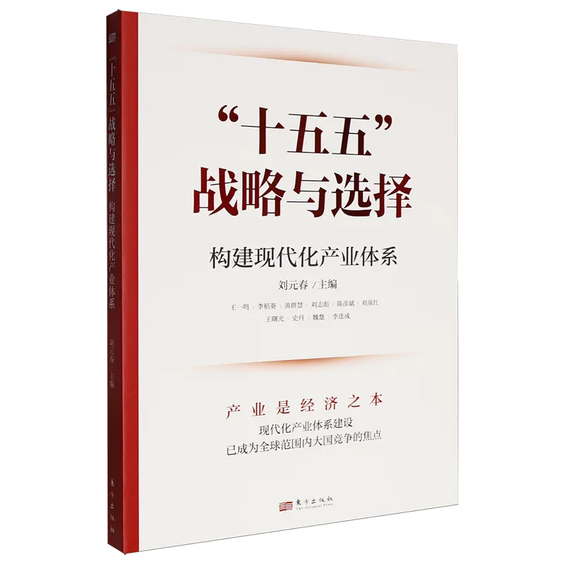
1.《“十五五”战略与选择：构建现代化产业体系》，由刘元春著，东方出版社于2026年出版。本书围绕“十五五”时期建设现代化产业体系这一核心任务展开，从实体经济根基、新质生产力培育、科技创新与产业创新融合等方面，系统阐释我国现代化产业发展的战略方位、现实挑战与政策选择。书中将现代化产业体系置于中国式现代化和大国竞争格局中加以分析，有助于理解“十五五”时期经济工作的主攻方向，把握以先进制造业、数字经济和科技创新支撑高质量发展的实践路径。
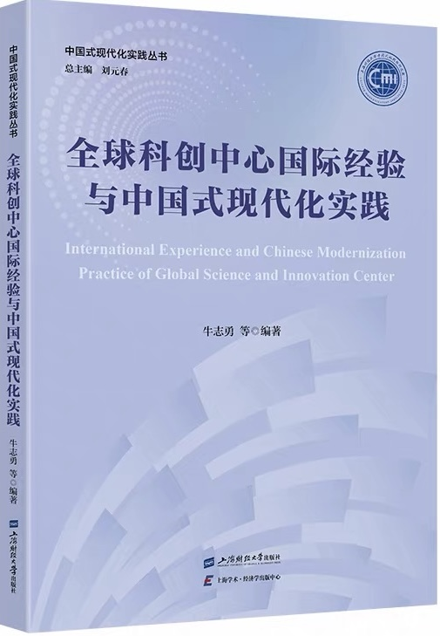
2.《全球科创中心国际经验与中国式现代化实践》，由牛志勇等著，上海财经大学出版社于2026年出版。本书聚焦全球科创中心形成机制与中国实践路径，选取硅谷、纽约、波士顿、伦敦等典型案例，分析科技资源集聚、创新生态建设、制度环境优化、产学研协同和金融资本支持等关键因素。书中进一步结合中国式现代化实践，对北京、上海、粤港澳大湾区等科创中心的发展路径进行比较研究。该书有助于理解海淀依托高校院所、创新企业和资本生态建设科技创新高地的现实逻辑，为推动区域创新资源转化为新质生产力提供参考。

